
Une approche collaborative au niveau provincial en matière d’apprentissage par l’expérience
Vision
Une première provinciale, un lien électronique permettant aux employeurs de communiquer leur intérêt en matière d’apprentissage par l’expérience.

Mission
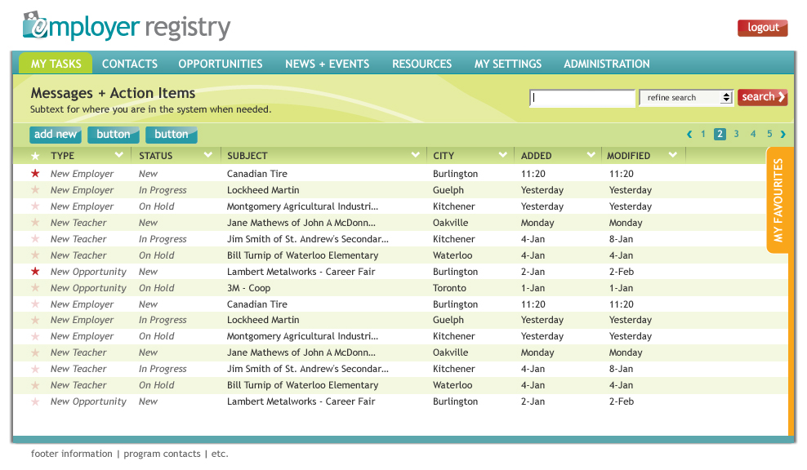
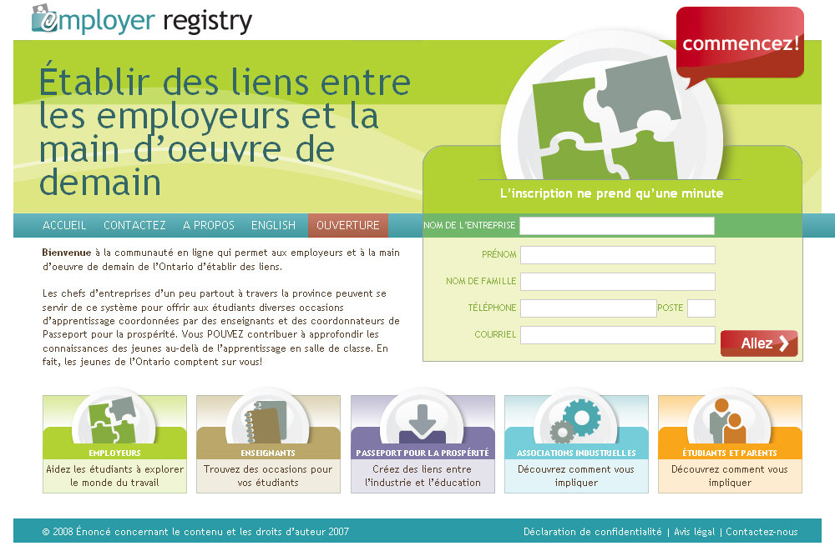
- Établir des liens entre les employeurs des différentes communautés de la province de l’Ontario et les individus et organismes qui peuvent les aider à établir ou à renforcer leur engagement dans des programmes nouveaux ou existants d’apprentissage par l’expérience.
- Offrir aux fournisseurs du Passeport pour la prospérité, éducateurs et autres gestionnaires, des outils performants, simples et utiles pour la gestion, le développement et le suivi de liens créés avec des employeurs locaux.
- Fournir une plate-forme pour une collectivité en ligne bilingue, axée sur des programmes comme la Majeure haute spécialisation pour faciliter le partage de ressources entre éducateurs ainsi que la promotion de programmes locaux à travers la province.

Composantes du projet
- Une base de données provinciale regroupant des employeurs impliqués ou intéressés par l’apprentissage par l’expérience, qui est gérée au sein des communautés par des coordonnateurs et éducateurs du programme Passeport pour la Prospérité.
- Sites d’information régionaux dont l’objectif est d’illustrer les succès et événements locaux et de faciliter le partage de ressources pédagogiques et instructives.

Consultation et personnes-ressources
La création du Répertoire des employés est assurée par le Halton Industry Education Council (HIEC) avec l’appui du ministère de l’Éducation et le Partenariat d’éducation des Affaires de l’Ontario.
Les questions ou commentaires peuvent être adressés à :

Michelle Murray  Coordonnatrice, Passeport pour la prospérité  905-634-2575 poste 12  mmurray@hiec.on.ca | Matt Elliott  Communications / Administrateur TI  905-634-2575 poste 18  melliott@hiec.on.ca
Avantages reliés à l’utilisation du Répertoire des employeurs
Pour les employeurs :

- Un point de départ pour s’impliquer dans l’apprentissage par l’expérience
- Capacité d’offrir facilement de nouvelles occasions d’apprentissage aux étudiants et de gérer les occasions existantes
- Offre un accès immédiat à un point de service local unique
- Accès à des renseignements à jour sur les programmes d’apprentissage de l’Ontario
- Forum pour illustrer leur participation dans la planification de l’avenir de la main-d’oeuvre

Pour les enseignants :

- Un niveau d’accès sans précédent à une plus grande variété de renseignements sur les employeurs, donnant ainsi de nouvelles perspectives aux étudiants.
- Une base de données uniforme à l’échelle des communautés, qui agit comme un centre de liaison central pour leurs étudiants
- Capacité de charger et de partager les cas de réussite d’étudiants et d’employeurs, et de partager des ressources avec d’autres enseignants
- Un système qui met l’accent sur la facilité d’utilisation et la satisfaction des besoins quotidiens des éducateurs impliqués dans l’apprentissage par l’expérience

Pour les fournisseurs du Passeport pour la prospérité :

- Un système en ligne gratuit créé en utilisant une technologie Web à la fine pointe
- Utilisation de procédés spécialisés et d’outils de base de données qui permettront de stocker une importante quantité de renseignements au sujet de l’employeur et d’établir instantanément des rapports
- Connexion directe avec les nouveaux employeurs locaux qui ont communiqué leur intérêt dans les programmes
- Capacité de partage des ressources avec les éducateurs

Pour les associations industrielles / conseils sectoriels :

- Une collectivité en ligne intuitive qui facilite le partage de ressources et les occasions de partenariats en matière d’apprentissage par l’expérience, les avancements en matière d’éducation et la diffusion d’information sur les ressources humaines
- Liens instantanés avec les employeurs à l’échelle de la province
- Système de messagerie permettant de diffuser les nouvelles et renseignements pertinents provenant du ministère de l’Éducation et des partenaires en éducation à l’échelle de l’Ontario

Pour les étudiants et les parents :

- Une importante ressource conçue pour répondre aux questions en matière d’occasions d’apprentissage
- Liens intelligents et contextuels entre les autres principales ressources provinciales, comme Passeport-Compétences de l’Ontario





- Une ressource conviviale pour demeurer à l’affût des dernières nouvelles et informations régionales et provinciales en matière d’apprentissage par l’expérience et d’éducation

